**《多媒体技术》实验报告**

**1.完成本次实验任务的思路**

**（1）由于四张图片的分辨率不同，首先将四张图片等比缩小后，取四张图片中尺寸最大的图片的长和宽作为画布的1/2长宽。为了将图片进行拼接，有两个思路，一个是缩放图像，使四张图像缩放一致，另一个是调整画布，使得每张图片保持原有分辨率，但是会导致画布中有空缺。将整块画布分为四个区域，将每个图像的左上角与1/4画布的左上角对其进行拼接。**

**（2）创建一个新的列表，遍历音频数据，将奇数秒加入新的列表中。**

**（3）用字典读取文本中出现的字母和数量，按值进行排序，再将前10的键、值分别赋给x轴列表和y轴列表，再绘图。**

**2.运行程序截图和简要说明**

**（1）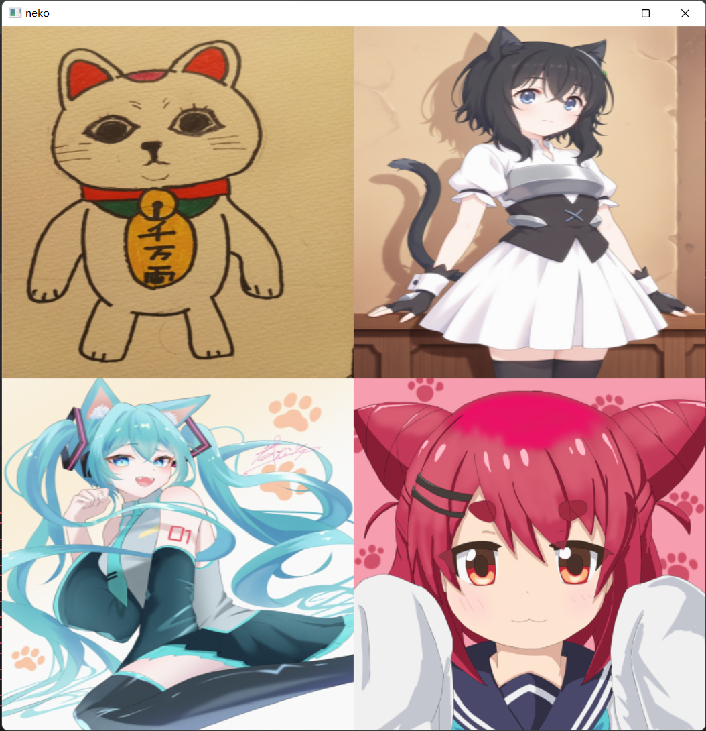调整图像大小结果**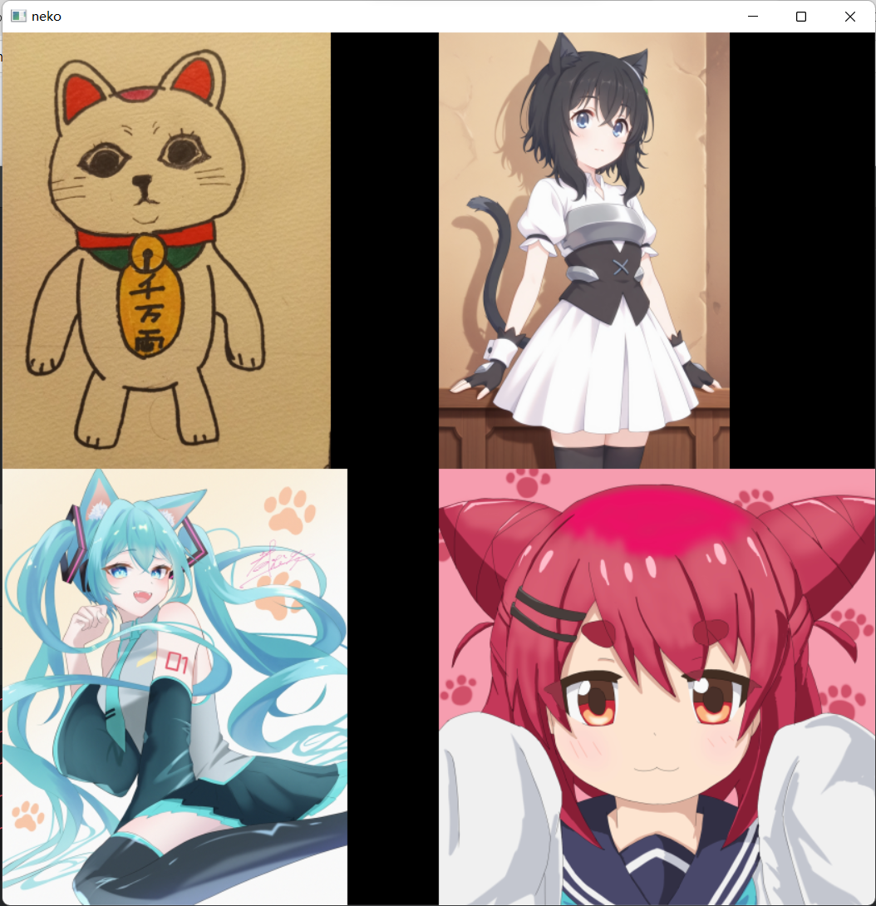

**调整画布大小结果**

1. **见音频文件**
2. 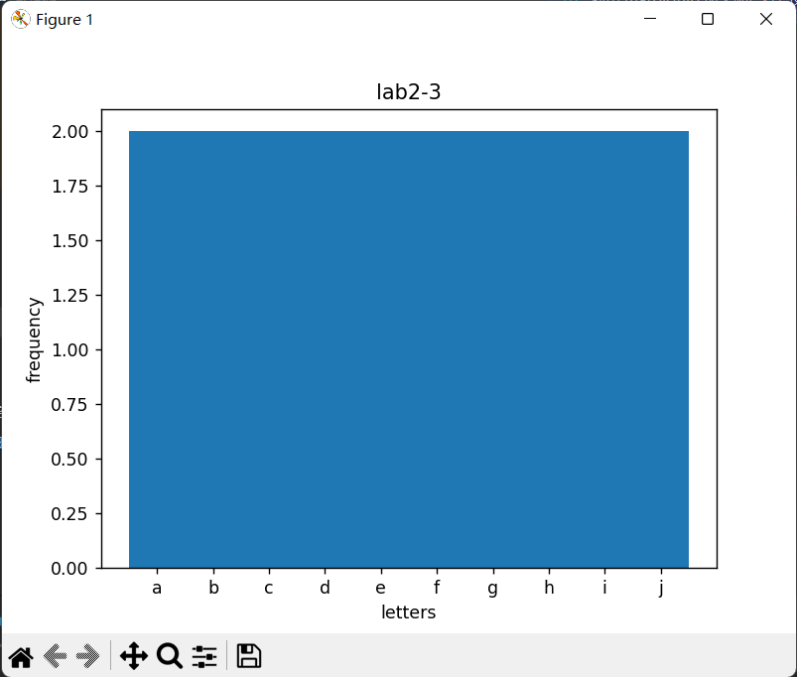**原文件每个字母出现次数都为2**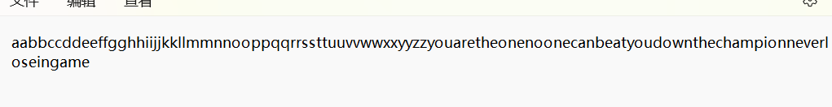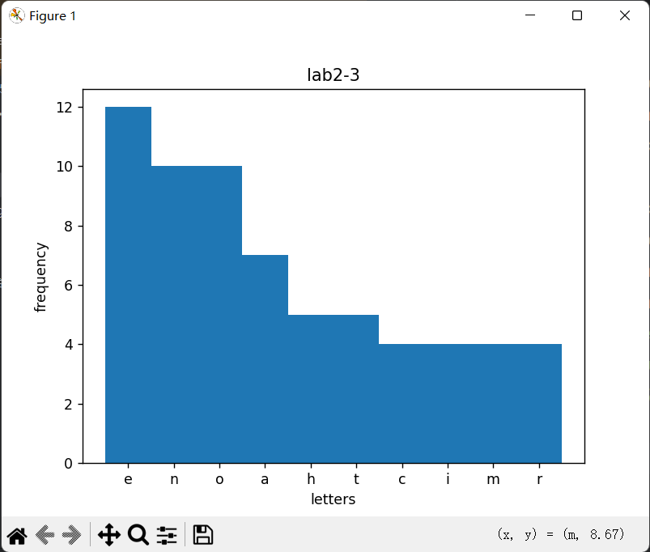

**修改文件后结果**

1. **核心代码展示和分析**

**（1）**

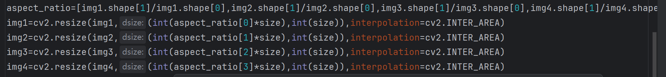

**获取每个图像的宽高比，将他们缩小为指定高度，但比例不变。**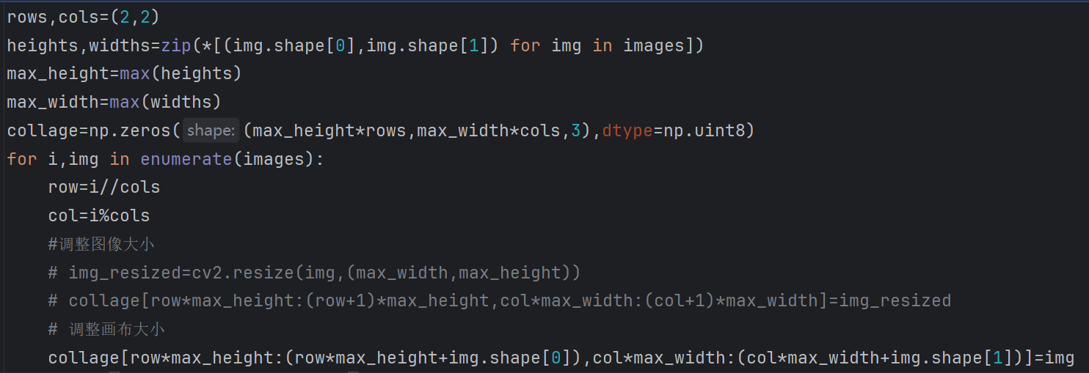

**创建画布并将四张图像放至指定位置。**

**（2）**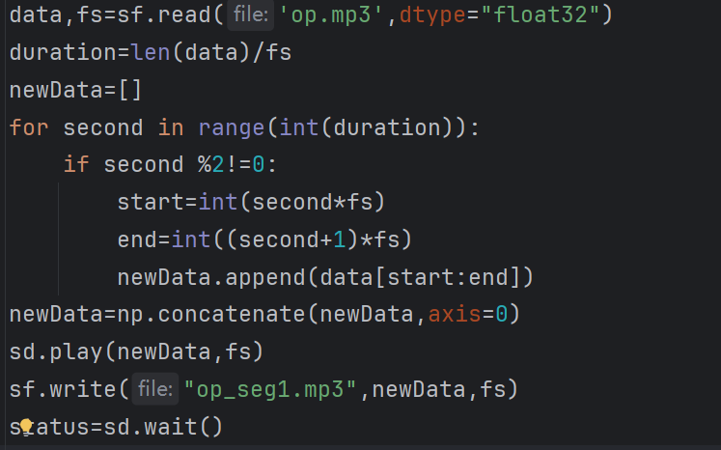

**通过soundfile读入数据，以秒为单位遍历音频数据，如果是奇数秒，则存入newData中**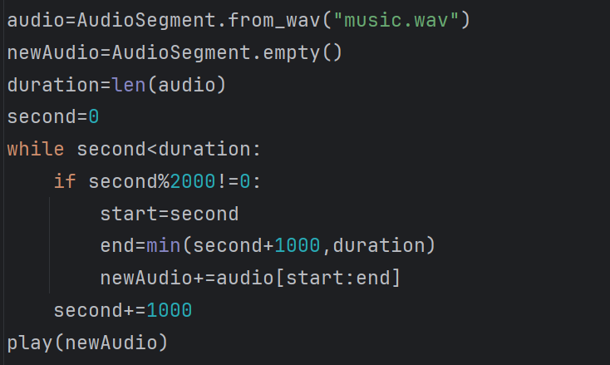

**使用pydub，思路相同，注意单位的变化，但是没有运行成功，可能是配置的问题。**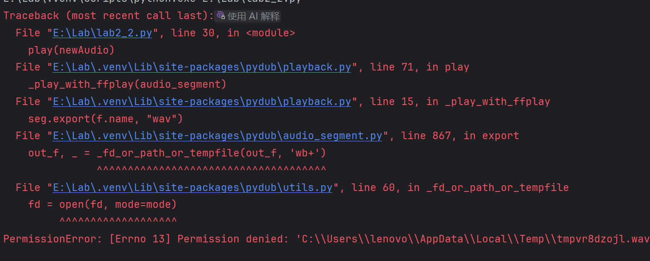

**（3）**

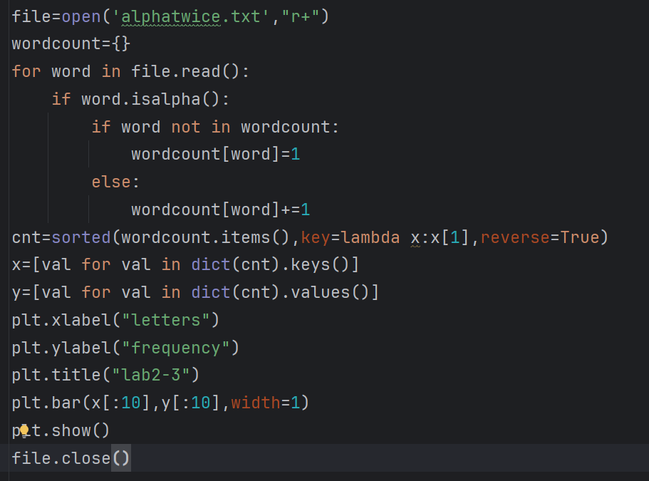**遍历文件，如果是字母的话就存入字典中，字典中若已有该字母，则值加1，否则创建字典并赋值为1，将按值降序排序后的字典存入cnt中，x获得键，y获得值，以x、y的前10个元素进行立方图绘制。**